МИНИСТЕРСТВО НАУКИ И ВЫСШЕГО ОБРАЗОВАНИЯ РОССИЙСКОЙ ФЕДЕРАЦИИ
Федеральное государственное автономное образовательное учреждение высшего образования
«Национальный исследовательский
Нижегородский государственный университет им. Н.И. Лобачевского»
(ННГУ)

Институт информационных технологий, математики и механики
Кафедра Прикладной математики
Направление подготовки: Фундаментальная информатика и информационные технологии
ОТЧЁТ
Учебная практика
Научно-исследовательская работа
на тему:
«Программная реализация исследования устойчивости системы, описывающей крутильные, продольные и поперечные колебания борштанги»
Выполнила:
студент группы 3822Б1ФИ2
__________________ Дудченко О.В.
Научный руководитель:
Доцент, кандидат физико-математических наук
_________________ Грезина А.В.

Нижний Новгород
2026
Оглавление
1. Введение 4
2. Постановка задачи исследования 5
Построение математической модели крутильных колебаний борштанги 8
Построение математической модели продольных колебаний борштанги 11
Построение математической модели поперечных колебаний борштанги 14
3. Численные эксперименты и результаты 18
Условия проведения численных экспериментов 18
Анализ результатов для крутильных колебаний 19
Анализ результатов для продольных колебаний 19
Анализ результатов для поперечных колебаний 19
Сравнительный анализ 20
4. Программная реализация исследовательского комплекса 21
Ключевые технологии и библиотеки 23
Функциональные возможности графического интерфейса 24
5. Выводы 27
6. Список литературы 28
7. ПРИЛОЖЕНИЕ А 29
Руководство пользователя программного комплекса «Анализ колебаний борштанги» 29
Основные функции интерфейса 30
Работа с программным комплексом 31
Интерпретация результатов 32
Примеры использования 33
Возможные проблемы и способы их устранения 33
8. ПРИЛОЖЕНИЕ Б 40
Структура программного комплекса и фрагменты исходного кода 40

Введение
Обработка глубоких отверстий является одной из наиболее сложных задач в металлообработке, особенно при использовании длинных расточных борштанг. Такие операции требуют высокой точности и стабильности, так как возникающие в процессе обработки вибрации могут существенно повлиять на качество обработки и долговечность инструмента. В частности, при растачивании глубоких отверстий на определенных режимах обработки могут возникать крутильные, поперечные и продольные колебания борштанги, приводящие к ухудшению качества обработки, увеличению износа инструмента и даже к поломке оборудования.
Актуальность исследования возбуждения вибраций борштанги обусловлена необходимостью повышения эффективности и надежности процессов обработки глубоких отверстий. Понимание природы колебаний и их взаимосвязи позволяет разработать методы управления процессом обработки, минимизирующие негативное влияние динамических явлений.
Целью данной работы является исследование устойчивости состояния равновесия системы, описывающей крутильные, продольные и поперечные колебания борштанги при обработке глубоких отверстий, разработка программного комплекса для численного анализа устойчивости таких систем.

Постановка задачи исследования
Для решения задачи исследования возбуждения крутильных колебаний борштанги была использована механическая модель токарного станка, включающая расточную борштангу, на которую действуют динамические силы и моменты. Основными колебательными элементами этой системы являются стебель борштанги с расточной головкой, а также различные компоненты токарного станка, такие как обрабатываемая деталь, суппорт, шпиндельная бабка, люнеты и станина.
На Рис. 1 представлена эквивалентная механическая модель токарного станка, предназначенного для сверления и растачивания глубоких отверстий.
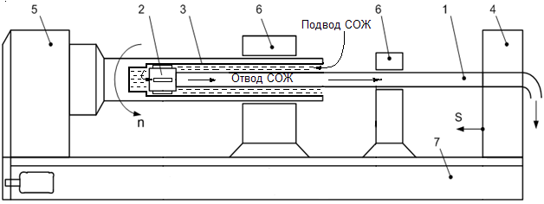
Рисунок 1
Деталь крепится к патрону, который вращается вместе со шпинделем с n об/мин, а борштанга — к суппорту, который перемещается с подачей S мм/об. Инструмент, применяемый для растачивания глубоких отверстий, называется расточной головкой. Она состоит из стального корпуса, в котором крепятся резцы и четыре направляющие шпонки. Направляющие шпонки входят в рассверливаемое отверстие с натягом.
Различают три схемы обработки:
- вращается только деталь;
- вращается только борштанга с головкой;
- вращаются (в противоположных направлениях) деталь и борштанга.
Наибольшее распространение получил первый способ обработки, изображённый на рис. 1, когда вращается только деталь, а стебель борштанги вместе с головкой совершают поступательное перемещение с подачей S мм/об.
Для численного анализа и оценки устойчивости состояния равновесия системы в работе используется метод D-разбиения. При исследовании крутильных колебаний метод применяется по одному комплексному параметру σ(p), где p = iω. Это позволяет анализировать положение границы устойчивости в комплексной плоскости и исследовать влияние длины борштанги и коэффициента внутреннего трения на устойчивость системы.
Также, в работе рассматриваются продольные колебания борштанги, обусловленные изменением толщины срезаемого слоя и наличием запаздывающих сил резания. Для данного случая построена математическая модель с учётом времени запаздывания, а анализ устойчивости выполнен методом D-разбиения по двум действительным параметрам — коэффициенту динамической жёсткости резания K₁ и параметру демпфирования δ.
Поперечные колебания борштанги исследуются на основе модальной аппроксимации с использованием первой собственной формы колебаний. С учётом запаздывающих сил резания получено модальное уравнение движения, для которого анализ устойчивости выполнен методом D-разбиения по комплексному параметру W(p). Построение годографа W(p) при изменении частоты ω позволяет определить предельные значения глубины резания и частоты возбуждения автоколебаний.
Реализация всех рассмотренных моделей выполнена программно, что позволило провести численные эксперименты и исследовать влияние геометрических, материальных и технологических параметров на форму диаграмм устойчивости и границы устойчивых режимов обработки.

Построение математической модели крутильных колебаний борштанги
Для написания математической модели, описывающей возбуждение крутильных колебаний борштанги, стебель борштанги представим в виде упругого стержня с непрерывным распределением массы.
Рассмотрим крутящий момент М, который связан с углом поворота φ с помощью соотношения:
$$M=GJ_{ρ}\frac{∂φ}{∂x},$$ | (2.1.1)
где
- J_{p} = const,
- G — модуль сдвига,
- J_{p} — полярный момент инерции поперечного сечения стержня.
Обозначим через J_{p} момент инерции единицы длины стержня, где ρ — плотность материала. Тогда дифференциальное уравнение крутильных колебаний стержня можно записать в виде:
$$\frac{∂M}{∂x} J_{ρ}ρ\frac{∂^{2}φ\left(x, t\right)}{∂x^{2}},$$ | (2.1.2)
из которого вытекает уравнение крутильных колебаний стержня:
$$GJ_{ρ}\frac{∂^{2}φ\left(x, t\right)}{∂t^{2}}-ρJ_{ρ}\frac{∂^{2}φ\left(x,t\right)}{∂x^{2}}=0,$$ | (2.1.3)
которое в математической физике принято называть уравнением гиперболического типа.
Математическая модель крутильных колебаний расточной борштанги с учетом внутреннего трения запишется в виде:
$$GJ_{ρ}φ^{''}\left(x,t\right)+GJ_{ρ}δ_{1}{\dot{φ}}^{''}\left(x,t\right)-J_{ρ}ρ\ddot{φ}\left(x,t\right)=0.$$ | (2.1.4)
Для полного описания системы необходимо задать краевые условия:
- На конце x = 0 (жесткое закрепление в суппорте): $φ\left(0, t\right)=0$.
- На конце x = L (расточная головка):
$$GJ_{p}{\left.\frac{∂φ}{∂x}\right|}_{x=L}= -J_{r}{\left.\frac{∂^{2}φ}{∂t^{2}}\right|}_{x=L}-M_{p}-M_{T},$$ | (2.1.5)
где:
- и – моменты инерции режущей головки,
- $M_{p}=n_{2}\dot{φ}\left(l, t\right)$– момент сил резания,
- $M_{T}=n_{3}\dot{φ}\left(l, t\right)$ – момент сил трения.
Отсюда:
$$φ\left(0, t\right)=0, J_{r}\ddot{φ}\left(l,t\right)= -GJ_{p}φ^{'}\left(l,t\right)-GJ_{p}δ_{1}{\dot{φ}}^{'}\left(l,t\right)-\left(n_{2}+n_{3}\right)\dot{φ}\left(l,t\right),$$ | (2.1.6)
где $\dot{φ}\left(x, t\right)$ – угловая скорость вращения обрабатываемой детали.
Для исследования устойчивости расточной борштанги при крутильных колебаниях запишем уравнение с краевыми условиями в классе изображений по Лапласу.
$$a^{2}φ"(x, p) -{ p}^{2}φ(x, p)=0,$$ | (2.1.7)
$$φ\left(0, p\right)=0, p^{2}φ\left(l, p\right)= -bφ^{'}\left(l, p\right)- \hat{δ}pφ\left(l, p\right),$$
где $a^{2}=\frac{G\left(1+δ_{1}p\right)}{p}, b=\frac{GJ_{p}\left(1+δ_{1}p\right)}{J_{r}}, \hat{δ}=\frac{n_{2}+n_{3}}{J_{r}}.$
Решение системы (7) представим в виде
$$φ\left(x, p\right)=C_{1}e^{\frac{p}{a}x}+C_{2}e^{\left(-\frac{p}{a}x\right)}.$$ | (2.1.8)
Для вывода характеристического уравнения запишем следующую систему, подставляя решение (8) в систему (7)
$$C_{1}+C_{2}=0,$$
$$p^{2}\left(C_{1}e^{\frac{p}{a}l}+C_{2}e^{-\frac{p}{a}l}\right)+b\left(C_{1}e^{\frac{p}{a}l}-C_{2}e^{-\frac{p}{a}l}\right)+ \hat{δ}p\left(C_{1}e^{\frac{p}{a}l}+C_{2}e^{-\frac{p}{a}l}\right)=0.$$ | (2.1.9)
После несложных преобразований приходим к характеристическому уравнению
$$psh\left(\frac{p}{a\left(p\right)}l\right)+\frac{b\left(p\right)}{a\left(p\right)}ch\left(\frac{p}{a\left(p\right)}l\right)+ \hat{δ}sh\left(\frac{p}{a\left(p\right)}l\right)=0.$$ | (2.1.10)
Исследование устойчивости проведем методом D-разбиения по одному параметру , который будем считать комплексным. Тогда уравнение кривой D-разбиения имеет следующий вид:
$$\hat{δ}=-p-λ_{1}\sqrt{1+δ_{1}p}*cth\left(λ_{2}\frac{p}{\sqrt{1+δ_{1}p}}\right),$$ | (2.1.11)
где:
$$λ_{1}=\frac{\sqrt{ρG}*J_{ρ}}{J_{r}}, \\ { λ}_{2}=l*\sqrt{\frac{ρ}{G}}.$$

Построение математической модели продольных колебаний борштанги
Продольные колебания инструмента вызываются в основном недостаточной жёсткостью борштанги, несущей инструмент, либо суппорта, осуществляющего подачу инструмента.
Основные механизмы самовозбуждения колебаний связаны с изменением толщины срезаемого слоя и возникновения сил запаздывания при резании по следу.
При анализе продольных колебаний расточной борштанги будем считать, что поперечные сечения остаются плоскими и что частицы борштанги не совершают поперечных движений и перемещаются только в продольном направлении. Пусть w – продольное перемещение текущего сечения борштанги при колебаниях, оно зависит от местоположения сечения (координаты x) и от времени t.
Таким образом, w = w(x,t) функция двух переменных, моя задача её определить. Математическая модель продольных колебаний борштанги с режущей головкой с учётом сил запаздывания является частным случаем общей модели и имеет вид:
$$ESw^{''}\left(x, t\right)+ESδ_{3}\dot{w^{''}}\left(x, t\right)-ρS\ddot{w}\left(x, t\right)=0$$ | (2.2.1)
С краевыми условиями:
$$w\left(0, t\right)=0,$$ | (2.2.2)
$$m_{g}\ddot{w }\left(l, t\right)= -ESw^{'}\left(l, t\right)-ESδ_{3}{\dot{w}}^{'}\left(l, t\right)-δ\dot{w}\left(l, t\right)-K_{1}\left(w\left(l, t\right)-μw\left(l, t- τ\right)\right),$$ | (2.2.3)
где
- – модуль Юнга,
- S – плотность поперечного сечения,
- ρ – плотность материала стержня,
- δ₃ – коэффициент внутреннего трения.
Для исследования устойчивости состояния равновесия борштанги при возбуждении продольных колебаний перейдем в класс изображений по Лапласу.
В результате получим:
$$d^{2}w^{''}\left(x, p\right)-p^{2}\ddot{w}\left(x, p\right)=0,$$ | (2.2.4)
$$w\left(0, p\right)=0,$$ | (2.2.5)
$$p^{2}w\left(l,p\right)= -b_{1}w^{'}\left(l,p\right)- \tilde{δ}pw\left(l,p\right)- \tilde{K_{1}}\left(1-μe^{-pt}\right)w\left(l,t\right),$$ | (2.2.6)

и обозначим
$$d^{2}=\frac{E\left(1+ δ_{3}p\right)}{ρ}, b_{1}=\frac{ES\left(1+ δ_{3}p\right)}{m_{g}}, \tilde{δ}=\frac{δ}{m_{g}}, \tilde{K_{1}}=\frac{K_{1}}{m_{g}}$$ | (2.2.7)
Решение системы представим в виде
$$w\left(x, p\right)=C_{1}e^{\frac{px}{d}}+C_{2}e^{-\frac{px}{d}}.$$ | (2.2.8)
Подставив решение в систему, получим следующее характеристическое уравнение
$$\left(p^{2}+ \tilde{δ}p\right)shγ_{1}l+b_{1}γ_{1}chγ_{1}l+ {\tilde{K}}_{1}\left(1-μe^{-pt}\right)shγ_{1}l=0,$$ | (2.2.9)
где
$$γ_{1}=\frac{p}{d}.$$
Исследование устойчивости проведём в предположении, что погонная масса борштанги и головки считается одинаковым, и внутренне трение δ₃ = 0.
В этом случае характеристическое уравнение принимает вид:
$$-ESγ_{1}chγ_{1}l+\left({\tilde{K}}_{1}\left(1-μe^{-pτ}\right)+ \tilde{δ}p\right)shγ_{1}l=0.$$ | (2.2.10)
D-разбиение построим по двум действительным параметрам
$${\tilde{K}}_{1}, \tilde{δ.}$$Подставляя
$$p=iω$$получим уравнение кривой D-разбиения.
$$\tilde{K_{1}}={\left(1-μ\cos{ωτ}\right)}^{-1}Φ\left(ω\right), \tilde{δ}=\frac{1}{ω}(1-μ{\cos{ωτ)}}^{-1}sinωτΦ\left(ω\right),$$ | (2.2.11)
где $Φ\left(ω\right)=\frac{ES}{a_{2}}ωctg\left(\frac{ωl}{a_{2}}\right), a_{2}=\frac{E}{ρ}.$
Из D-разбиения видно, что специальным выбором параметров ${\tilde{K}}_{1}$ (динамическая жёсткость резания), $\tilde{δ}$ (внешнее трение), µ (коэффициент перекрытия) всегда можно добиться устойчивости. И уменьшение параметра µ приводит к расширению области устойчивости D(0). С уменьшением коэффициента внешнего трения область устойчивость уменьшается, а при$\tilde{δ}$ = 0 устойчивость возможна только при определённых значениях характеристик резания $K_{1}<{\tilde{K}}_{1}$.

Построение математической модели поперечных колебаний борштанги
Для описания поперечных колебаний борштанги при растачивании глубоких отверстий представим борштангу в виде упругого однородного изотропного стержня с непрерывным распределением массы, жёстко закреплённого в суппорте. На свободном конце борштанга связана с расточной головкой, на которую действуют динамические силы резания и силы трения направляющих.
Рассмотрим случай обработки хрупких материалов, когда причиной самовозбуждения колебаний является запаздывание.
Обозначим через y(x,t) поперечное смещение упругой линии борштанги относительно оси Y. Математической моделью будет дифференциальное уравнение в частных производных, описывающее поперечные колебания борштанги с краевыми условиями, характеризующими способ закрепления борштанги в суппорте и динамические силы, действующие на расточную головку
$$EJ_{y}^{IV}\left(x,t\right)+EJh{\dot{y}}^{IV}\left(x, t\right)+m\ddot{y}\left(x, t\right)=0, \\ y\left(0,t\right)=0, y^{'}\left(0,t\right)=0, y^{''}\left(l,t\right)=0, \\ EJy^{'''}\left(l,t\right)+EJh{\dot{y}}^{'''}\left(l,t\right)= ΔF,$$ | (2.3.1)
- где y(x,t) – поперечные смещения борштанги;
- ΔF – динамическая сила резания, зависящая от глубины резания, скорости и подачи;
- EJ – изгибная жесткость;
- m – масса единицы длины борштанги;
- h – коэффициент внутреннего трения.
Решение уравнения представим в виде y(x,t)=φ(x) q(t). Далее с помощью проекционного метода Бубнова-Галеркина построим модальное уравнение. В качестве координатной функции φ(x) возьмем основную форму свободных поперечных колебаний борштанги, которая является согласно экспериментальным данным потенциально-неустойчивой формой колебаний. Используя условие ортогональности оператора L уравнения (17) к основной собственной форме колебаний φ(x)
$$\int_{0}^{L}{L(y(x,t)})φ\left(x\right)dx=0,$$ | (2.3.2)
где
$$L=EJ\left(1+h\frac{d}{dt}\right)\frac{∂^{4}}{∂x^{4}}+m\frac{d^{2}}{dt^{2}} .$$ | (2.3.3)
т.е.
$$EJ(\int_{0}^{L}{φ_{1}^{IV}\left(x\right) φ_{1}}​(x)dx)q(t)+EJh(\int_{0}^{L}{φ_{1}^{IV}\left(x\right) φ_{1}}​(x)dx)\dot{q}​(t)+m(\int_{0}^{L}{φ_{1}^{2}\left(x\right) }dx)\ddot{q}​(t)=φ_{1}​(L)ΔF.$$ | (2.3.4)
Для окончательного вывода модального уравнения проинтегрируем это выражение дважды по частям и выразим его через краевые условия. С учетом граничных условий интеграл I имеет вид
$$I=φ_{1}\left(L\right)φ^{'''}\left(L\right)+ \int_{0}^{L}{{\left(φ_{1}^{''}\left(x\right)\right)}^{2}dx.}$$ | (2.3.5)
Таким образом, подставив и группируя получаем
$$EJφ_{1}\left(L\right)φ_{1}^{'''}\left(L\right)q\left(t\right)+EJ(\int_{0}^{L}{{{(φ}_{1}^{''}\left(x\right))}^{2}}dx))q(t)+ EJhφ_{1}(L)φ_{1}'''(L)+ E Jh( \int_{0}^{L}{{{(φ}_{1}^{''}\left(x\right))}^{2}}dx))\dot{q\left(t\right) }+m (\int_{0}^{L}{φ_{1}^{2}\left(x\right)}dx)) \ddot{q\left(t\right)}= 0.$$ | (2.3.6)
Делаем замену
$α=m\int_{0}^{L}{φ_{1}^{2}\left(x\right) dx}$, | (2.3.7)
$$β=h\int_{0}^{L}{φ_{1}^{2}\left(x\right) dx},$$ | (2.3.8)
$$γ=EJ\int_{0}^{L}{{{(φ_{1} }^{''}(x))}^{2}dx},$$ | (2.3.9)
где α, β и γ – коэффициенты модального уравнения.
Учитывая краевые условия, модальное уравнение имеет следующий вид
$$α\ddot{q}\left(t\right)+β\dot{q}\left(t\right)+γq\left(t\right)=-φ_{1}(L)ΔF,$$ | (2.3.10)
При наличии запаздывания сила резания зависит как от текущего, так и от запаздывающего значения перемещения, поэтому её можно представить в виде
$$ΔF = K[φ_{1}(L)(q(t)-μq(t-τ)],$$ | (2.3.11)
где
- K — динамическая характеристика резания;
- μ — коэффициент перекрытия;
- τ — время запаздывания, равное периоду одного оборота детали.
Проведем исследование устойчивости методом D-разбиения. Чтобы вывести характеристическое уравнение запишем уравнение (2.3.10) в виде $$q\left(t\right)=e^{pt},$$
И подставим в уравнение. В результате получим
$$αp^{2}ce^{pt}+βpce^{pt}+γe^{pt}=-Kφ_{1}^{2}(L)(ce^{pt}-μce^{pt}e^{-pτ}).$$ | (2.3.12)
Сгруппируем члены уравнения и представим характеристическое уравнение в виде квазиполинома
$$αp^{2}+βp+γ+Kφ_{1}^{2}\left(L\right)\left(1-μe^{-pτ}\right)=0.$$ | (2.3.13)
Исследования показывают, что при растачивании острозаточенными резцами динамические характеристики резания остаются пропорциональны глубине резания b, то есть , поэтому в характеристическом уравнении можно выделить параметр b и записать его так
$$αp^{2}+βp+γ= -b\hat{K}φ_{1}^{2}\left(L\right)\left(1-μe^{-pτ}\right).$$ | (2.3.14)
Введём комплексный параметр $W = -\frac{1}{b}.$
$$W\left(p\right)=\frac{φ{\left(L\right)}^{2}K\left(1-μe-pτ\right)}{αp^{2}+βp+γ},$$ | (2.3.15)
где $p=iω, ω ∈\left(-∞, +∞\right).$
Исследование устойчивости проводится методом D-разбиения путём отображения левой комплексной полуплоскости параметра p на плоскость комплексного параметра W(p). При подстановке p = iω изменение частоты ω приводит к построению годографа, определяющего структуру D-разбиения.
Пересечение годографа с отрицательной действительной осью соответствует предельной глубине резания и частоте возбуждения автоколебаний. Полученные соотношения используются для программной реализации анализа поперечных колебаний борштанги и при проведении численных экспериментов.

Численные эксперименты и результаты
Для проверки корректности построенных математических моделей и исследования устойчивости состояния равновесия системы были проведены численные эксперименты. Во всех случаях анализ устойчивости выполнялся методом D-разбиения с использованием разработанного программного комплекса.

Условия проведения численных экспериментов
В качестве базовых параметров были приняты следующие значения.
Общие параметры:
- плотность материала борштанги ρ = 7800 кг/м³;
- длина борштанги L = 2.5, 3, 4, 5, 6 м.
Для крутильных колебаний использовались параметры:
- модуль сдвига G = 8⋅10¹⁰ Па;
- момент инерции режущей головки J_{r} = 2.57 ⋅ 10⁻² кг·м²;
- полярный момент инерции J_{p}=1.9 ⋅ 10⁻⁵ м⁴;
- базовый коэффициент внутреннего трения δ₁ = 3.44 ⋅ 10⁻⁶ с;
- множители для δ₁: 1, 2, 3, 4, 6, 10.
Для продольных колебаний использовались параметры:
- модуль Юнга E = 2 ⋅ 10¹¹ Па;
- площадь поперечного сечения S = 2 ⋅ 10⁻⁴ м²;
- коэффициент внутреннего трения δ₃ = 1 ⋅ 10⁻⁶ с;
- коэффициент трения μ = 0.1;
- время запаздывания τ = 1…200 мс.

Анализ результатов для крутильных колебаний
Численные эксперименты показали, что увеличение длины борштанги приводит к значительному уменьшению области устойчивости. При длине борштанги L = 2.5 м и δ1 = 3.44 ⋅ 10⁻⁶ с критическое значение составляет Re σ(ω∗) ≈−94.9, а при L = 6 м оно уменьшается до Re σ(ω∗) ≈ −40.6.
Увеличение коэффициента внутреннего трения δ₁​ в 10 раз приводит к расширению области устойчивости, критическое значение Re σ(ω∗) для L=2.5 м смещается от −94.9 до −947.7, что говорит о сильном росте демпфирования и повышении устойчивости системы.

Анализ результатов для продольных колебаний
Для продольных колебаний анализ D-разбиения в плоскости параметров K₁ – δ показал, что увеличение длины борштанги приводит к сужению области устойчивости. При увеличении длины с 2.5 до 6 м критическое значение коэффициента динамической жёсткости резания K₁​ уменьшается приблизительно в 2.2 раза, что соответствует снижению продольной жёсткости системы.
Рост коэффициента трения μ от 0.1 до 0.3 приводит к расширению области устойчивости за счёт увеличения диссипации энергии. Дальнейшее увеличение μ может ухудшить качество обработки.
Увеличение τ в диапазоне τ = 1…60 мс дает стабилизирующее влияние, но увеличение до 200 мс приводит к появлению дополнительных областей неустойчивости из-за фазовых сдвигов в системе обратной связи.

Анализ результатов для поперечных колебаний
Для поперечных колебаний устойчивость исследовалась на основе годографа комплексного параметра W(p). Численные эксперименты показали, что увеличение глубины резания приводит к пересечению годографа с отрицательной действительной осью, из-за чего возникают автоколебания поперечного типа.
Увеличение длины борштанги приводит к уменьшению коэффициента γ модального уравнения (показывающего изгибную жёсткость системы) и к сужению области устойчивости. То есть при увеличении вылета инструмента система становится более склонной к возникновению поперечных автоколебаний.
Рост подачи дает стабилизирующее влияние на систему, расширяя область устойчивости за счёт увеличения диссипации энергии. Полученные результаты показывают характер зависимостей, полученных в классических исследованиях поперечных колебаний борштанги, и это подтверждает корректность используемой математической модели и численной реализации.

Сравнительный анализ
Сравнительный анализ показал, что наибольшее влияние на устойчивость системы оказывает длина борштанги. Увеличение длины с 2.5 до 6 м приводит к снижению устойчивости на 50–60% как для крутильных, так и для продольных и поперечных колебаний. Параметры трения оказывают нелинейное влияние: их умеренное увеличение расширяет область устойчивости, тогда как чрезмерные значения могут приводить к ухудшению технологических режимов обработки.

Программная реализация исследовательского комплекса
Для проведения комплексного анализа устойчивости системы, описывающей крутильные, продольные и поперечные колебания борштанги, был разработан специализированный программный комплекс на языке Python. Разработка велась поэтапно, с последовательным наращиванием функциональности, и в итоге была реализована в виде единого приложения с графическим интерфейсом пользователя (GUI).
Процесс разработки состоял из нескольких ключевых этапов:
- Этап 1: Консольное прототипирование. Изначально была создана консольная версия программы, предназначенная для анализа крутильных колебаний. На этом этапе была отработана математическая логика, проверена корректность численных методов и получены первые результаты.
- Этап 2: Расширение функциональности. После успешной проверки модели крутильных колебаний в программу была добавлена возможность анализа продольных колебаний. Это потребовало реализации новых математических моделей, учитывающих силы запаздывания и изменение толщины срезаемого слоя, а также расчета соответствующих параметров, таких как коэффициент жесткости $K_{1}$ и коэффициент демпфирования $δ$.
- Этап 3: Разработка графического интерфейса. На этом этапе был создан интуитивно понятный графический интерфейс с использованием библиотеки PyQt5. Это позволило объединить анализ обоих типов колебаний в единой среде, предоставив пользователю мощный и удобный инструмент для интерактивного исследования.
- Этап 4: Расширение функциональности и улучшение интерфейса. На заключительном этапе в программный комплекс была добавлена реализация математической модели поперечных колебаний борштанги, что позволило расширить анализ до набор основных типов динамики системы. Одновременно была доработана графическая часть приложения: добавлены пресеты параметров для быстрого запуска типовых сценариев расчёта, встроенная инструкция пользователя, улучшены элементы визуализации (оформление окон, компоновка полей ввода, читаемость графиков и результатов). Программа стала более удобной для практического применения и позволяет быстрее переходить от выбора режима к анализу устойчивости и интерпретации полученных данных.
Итоговый программный комплекс состоит из нескольких взаимосвязанных модулей:
- borebar_model.py: Содержит ядро вычислений – математические модели и алгоритмы для расчета крутильных, продольных и поперечных колебаний.
- borebar_gui.py: Графический интерфейс PyQt5, обработка событий, запуск расчётов, визуализация.
- main.py: Главный запускаемый файл, инициирующий приложение.
Для внутренней проверки корректности вычислений в процессе разработки были написаны регрессионные тесты (pytest), которые использовались только на этапе отладки и в состав итоговой поставки программного комплекса не включались. Тесты проверяют: (1) предельные соотношения продольной модели при ω→0, (2) соответствие σ(iω) формуле для крутильных колебаний в контрольных точках, (3) корректность вычисления W(p) и конечность результатов в поперечной модели.

Ключевые технологии и библиотеки
Для реализации комплекса были использованы следующие библиотеки Python:
- NumPy: Библиотека для выполнения высокопроизводительных численных расчетов с поддержкой многомерных массивов. Используется для всех математических операций, работы с векторами и комплексными числами.
- SciPy: Применяется для решения нелинейных уравнений и оптимизационных задач, в частности, функция root_scalar используется для поиска точек пересечения кривых D-разбиения с осями.
- Matplotlib: Основная библиотека для построения всех видов графиков и диаграмм. Обеспечивает визуализацию кривых D-разбиения, диаграмм устойчивости и других зависимостей.
- PyQt5: Используется для создания современного, многофункционального графического интерфейса. Позволяет реализовать такие элементы, как вкладки, слайдеры, поля ввода и интерактивные области для графиков.
- Tkinter (в первоначальной версии): Была применена для создания более простого GUI в прототипе, посвященном крутильным колебаниям, что демонстрирует эволюцию интерфейса программы.
В основе программного комплекса лежит реализация метода D-разбиения, который позволяет исследовать области устойчивости динамической системы при вариации ее параметров.
- Для крутильных колебаний: Алгоритм вычисляет параметры $λ_{1}$ и $λ_{2}$, зависящие от геометрических и физических свойств борштанги. Затем создается массив комплексных частот $p=iω$, и для каждой частоты рассчитывается комплексный параметр $σ$ по модифицированной характеристической функции. Кривая D-разбиения строится в комплексной плоскости как зависимость $\text{Im}(σ)$ от $\text{Re}(σ)$.
- Для продольных колебаний: Расчет ведется по двум параметрам: коэффициенту жесткости $K_{1}$ и коэффициенту демпфирования $δ$. Алгоритм вычисляет их значения в зависимости от частоты $ω$, коэффициента трения $μ$ и времени запаздывания $τ$. Область устойчивости отображается на плоскости $(K_{1},δ)$.
- Для поперечных колебаний: Алгоритм формирует годограф D-разбиения в комплексной плоскости параметра W(p). Для этого задаётся массив комплексных частот p = iω, после чего для каждой частоты вычисляется комплексный параметр W(iω), получаемый из модального уравнения с учётом запаздывания силы резания. Кривая D-разбиения строится как зависимость ImW от ReW. Граница устойчивости определяется по пересечению годографа с отрицательной действительной осью, что позволяет найти предельную глубину резания (или критический параметр резания) и соответствующую частоту возбуждения автоколебаний.

Функциональные возможности графического интерфейса
Графический интерфейс, реализованный на PyQt5, предоставляет пользователю набор возможностей:
- Централизованное управление параметрами: В левой панели расположены группы полей ввода для задания параметров системы (плотность, модули сдвига и Юнга), геометрических параметров (длина борштанги, площадь сечения, моменты инерции), параметров трения (коэффициенты, время запаздывания) и параметры поперечных колебаний (радиусы, коэффициенты и жесткость резания).
- Интерфейс разделён на вкладки «Крутильные», «Продольные», «Поперечные» и «Диаграмма устойчивости», что обеспечивает раздельный запуск расчётов и визуализацию результатов для каждого режима.
- Визуализация результатов: Графики отображаются непосредственно в интерфейсе с помощью интегрированного FigureCanvasTkAgg (в ранней версии) и FigureCanvasQTAgg (в финальной версии на PyQt5). На графики наносятся кривые D-разбиения, оси координат, сетка и легенда. Результаты расчёта дублируются в виде численных характеристик в информационных блоках (например, точка пересечения Imσ = 0 для крутильной модели, а также вычисленные параметры продольной и поперечной моделей).
- Интерактивное управление: Реализована отдельная функция, открывающая окно с масштабированием графиков с помощью колеса мыши, панорамирования перетаскиванием и сброса масштаба к исходному виду.
- Работа с данными: Предусмотрены кнопки для сохранения текущего набора параметров в файл JSON и их последующей загрузки. Также реализован экспорт результатов расчетов в форматах JSON и CSV.
- Реализован блок «Типовые конфигурации», позволяющий быстро загрузить преднастроенные наборы (пресеты) параметров для воспроизведения типовых сценариев и сравнения результатов.
- Реализована валидация вводимых параметров (диапазоны, типы, недопустимые значения) и обработка исключительных ситуаций с выводом понятных сообщений пользователю.
Разработанный программный комплекс представляет собой решение для исследования динамической устойчивости расточной борштанги. Он объединяет математическое моделирование, эффективные численные алгоритмы и удобный интерфейс. Программа позволяет не только проводить статический анализ для заданного набора параметров, но и интерактивно изучать поведение системы, наблюдая, как изменение тех или иных факторов влияет на область устойчивости.

Выводы
В ходе выполнения работы была проведена разработка и программная реализация математических моделей, описывающих крутильные, продольные и поперечные колебания расточной борштанги при обработке глубоких отверстий. Для каждого типа колебаний были построены соответствующие математические модели с учётом распределённых параметров борштанги, динамических сил резания, вязкого трения и запаздывания, обусловленного временем одного оборота обрабатываемой детали. Так, в работе рассмотрены основные механизмы возникновения автоколебаний, характерные для процесса растачивания.
Анализ полученных данных показал, что результаты программного моделирования согласуются с теоретическими и экспериментальными данными, приведёнными в литературных источниках. Это подтверждает корректность построенных математических моделей и выбранных численных методов исследования устойчивости.
В рамках работы был разработан программный комплекс, реализующий численный анализ устойчивости колебаний борштанги и обеспечивающий удобный пользовательский интерфейс для задания параметров и визуализации результатов. Архитектура программного комплекса является модульной, что позволяет расширять его функциональные возможности и адаптировать к исследованию других динамических моделей систем с распределёнными параметрами и запаздыванием. Разработанное ПО может быть использовано для проведения вычислительных экспериментов и анализа устойчивости в задачах.

Список литературы
1. Городецкий Ю. И., Грезина А. В., Буданков А. С. Нелинейная динамика растачивания глубоких отверстий // Математика и кибернетика: сборник трудов к 40-летию ВМК. 2003. С. 121–126.
2. Грезина А. В. Исследование устойчивости процесса глубокого сверления с помощью дифференциальных уравнений в частных производных // Математическое моделирование. 2000. Т. 12, № 3. С. ???
3. Минков М. Л. Технология изготовления глубоких и точных отверстий. М.: Машиностроение, 1965. 175 с.
4. Неймарк Ю. И. Динамические системы и управляемые процессы. М.: Наука, 1978. 336 с.
5. Пановко Я. Г. Основы прикладной теории упругих колебаний. М.: Машиностроение, 1967. 316 с.
6. Троицкий Н. Д. Глубокое сверление. Л.: Машиностроение, 1971. 126 с.
7. Уткин Н. Ф. Обработка глубоких отверстий. Л.: Машиностроение, 1988. 267 с.
8. Айзерман М. А. Теория автоматического регулирования. ????

ПРИЛОЖЕНИЕ А

Руководство пользователя программного комплекса «Анализ колебаний борштанги»
Программный комплекс «Анализ колебаний борштанги» предназначен для численного исследования устойчивости крутильных, продольных и поперечных колебаний борштанги при обработке глубоких отверстий. Программа позволяет анализировать влияние параметров на устойчивость системы и визуализировать результаты в виде диаграмм D-разбиения и годографов устойчивости.
Программный комплекс ориентирован на использование в учебных и исследовательских целях при изучении динамики систем.
Системные требования
Для корректной работы программного комплекса требуется:
- операционная система: Windows 7 / 10 / 11 (64-разрядная версия);
- процессор: с тактовой частотой не ниже 1 ГГц;
- оперативная память: не менее 2 ГБ (рекомендуется 4 ГБ);
- свободное место на диске: не менее 100 МБ;
- установленная среда выполнения Python версии 3.8 или выше;
- установленные библиотеки: NumPy, SciPy, Matplotlib, PyQt5.
Запуск программы
Запуск программного комплекса осуществляется запуском исполняемого файла приложения или выполнением основного файла main.py в среде Python. После запуска открывается главное окно программы с графическим пользовательским интерфейсом.

Основные функции интерфейса
Главное окно программы
Главное окно программы содержит вкладки, соответствующие различным типам анализа:
- Крутильные колебания — анализ устойчивости крутильных колебаний борштанги;
- Продольные колебания — анализ продольных колебаний с построением диаграмм D-разбиения в плоскости параметров;
- Поперечные колебания — анализ поперечных колебаний борштанги в модальной аппроксимации с учётом запаздывающих сил резания;
- Диаграмма устойчивости — сравнительный анализ устойчивости системы.
Панель задания параметров
В левой части главного окна расположена панель параметров, сгруппированная по функциональному назначению.
Материальные параметры:
- плотность материала (кг/м³);
- модуль сдвига (Па);
- модуль Юнга (Па).
Геометрические параметры:
- длина борштанги (м);
- площадь поперечного сечения (м²);
- момент инерции сечения;
- полярный момент инерции.
Параметры трения и запаздывания:
- коэффициент вязкого трения δ₁;
- коэффициент внутреннего трения μ;
- время запаздывания τ (с).
Управляющие элементы
В интерфейсе предусмотрены следующие управляющие элементы:
- Сохранить параметры — сохранение текущего набора параметров в файл формата JSON;
- Загрузить параметры — загрузка параметров из ранее сохранённого файла;
- Сбросить к значениям по умолчанию — восстановление исходных параметров;
- Выполнить анализ — запуск расчёта с текущими параметрами;
- Экспорт результатов — сохранение результатов расчёта в файлы форматов JSON или CSV;
- Интерактивный режим — включение расширенного режима анализа с возможностью изменения параметров в реальном времени.

Работа с программным комплексом
Базовый порядок выполнения анализа
Для выполнения анализа необходимо:
- задать значения параметров системы в панели параметров;
- выбрать вкладку, соответствующую требуемому типу анализа;
- нажать кнопку «Выполнить анализ»;
- дождаться завершения расчёта и отображения результатов на графике.

Интерпретация результатов
Для крутильных колебаний:
- на графике отображается кривая D-разбиения в комплексной плоскости;
- пересечение кривой с действительной осью соответствует критической частоте;
- область устойчивости определяется положением кривой относительно оси.
Для продольных колебаний:
- строится кривая D-разбиения в плоскости параметров K₁ ​– δ;
- область устойчивых режимов резания определяется положением кривой.
Для поперечных колебаний:
- строится годограф параметра устойчивости W(p);
- пересечение годографа с действительной осью определяет предельную глубину резания и частоту возбуждения автоколебаний.
Интерактивный режим
Интерактивный режим позволяет выполнять анализ в режиме реального времени и включает следующие возможности:
- масштабирование графиков;
- панорамирование области отображения;
- возврат к исходному масштабу;
- плавное изменение параметров системы с немедленным обновлением результатов.
Экспорт результатов
Для сохранения результатов расчёта необходимо:
- нажать кнопку «Экспорт результатов»;
- выбрать формат файла (JSON или CSV);
- указать имя файла и каталог сохранения.
Экспортируются:
- значения параметров системы;
- результаты последнего расчёта;
- массивы данных, использованные для построения графиков.

Примеры использования
Пример 1. Анализ влияния длины борштанги
- задать длину борштанги 2,5 м;
- выполнить анализ крутильных или поперечных колебаний;
- изменить длину борштанги до 6 м и повторить анализ;
- сравнить результаты, отметив уменьшение области устойчивости при увеличении длины.
Пример 2. Анализ влияния коэффициентов трения
- задать базовое значение коэффициента трения;
- выполнить анализ;
- увеличить значение коэффициента и повторить расчёт;
- проанализировать изменение границ устойчивости системы.

Возможные проблемы и способы их устранения
Проблема: график не отображается или содержит разрывы.
Решение: проверить корректность введённых параметров, в частности модулей упругости и геометрических характеристик.
Проблема: увеличение времени выполнения расчёта.
Решение: сократить диапазон частот или уменьшить шаг дискретизации.
Проблема: отсутствие точек пересечения на диаграмме устойчивости.
Решение: изменить значения параметров трения, длины борштанги или времени запаздывания.

2. 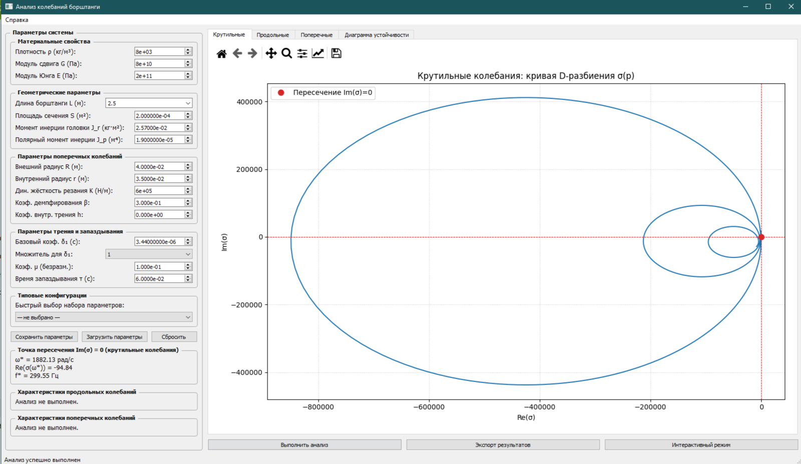
Рисунок 2
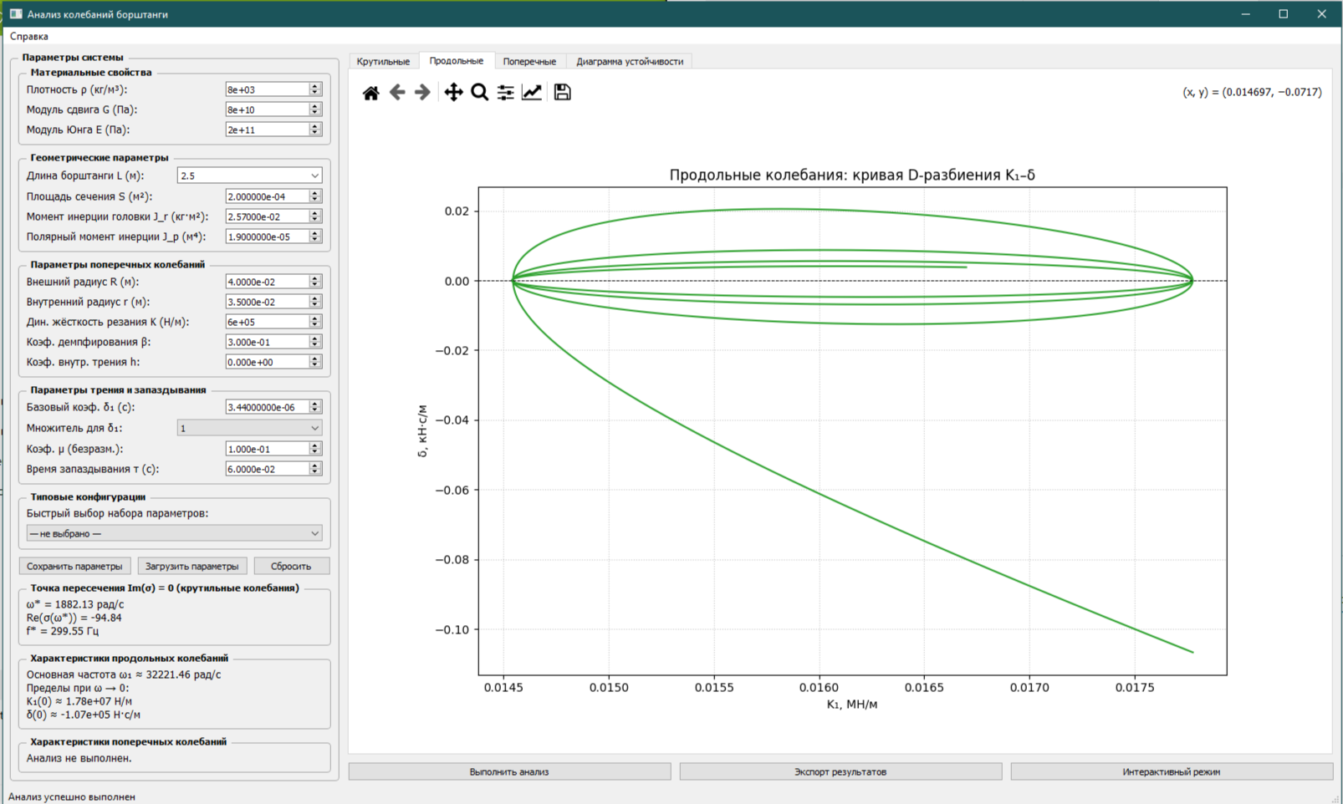
Рисунок 3
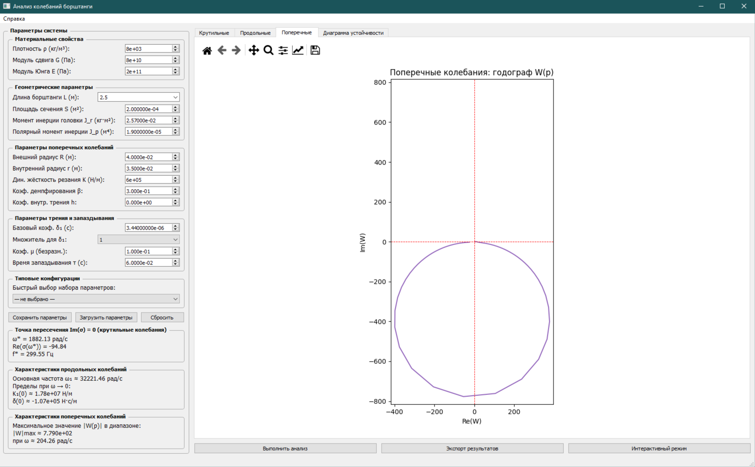
Рисунок 4
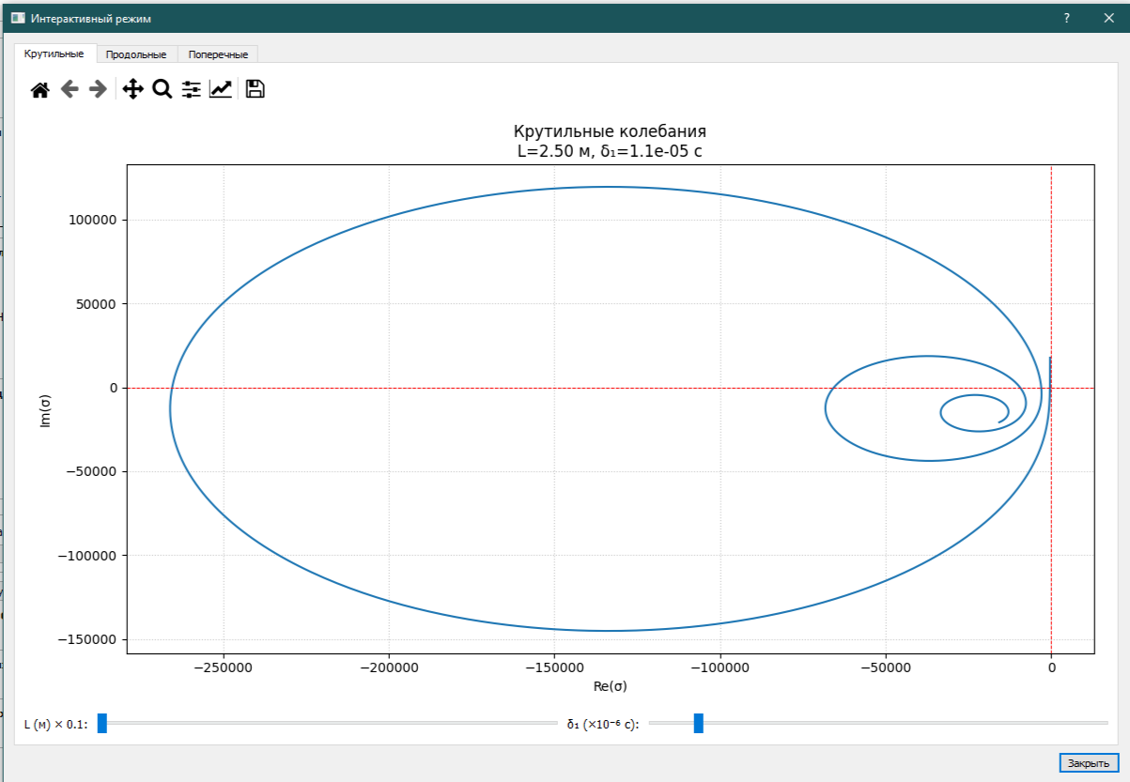
Рисунок 5
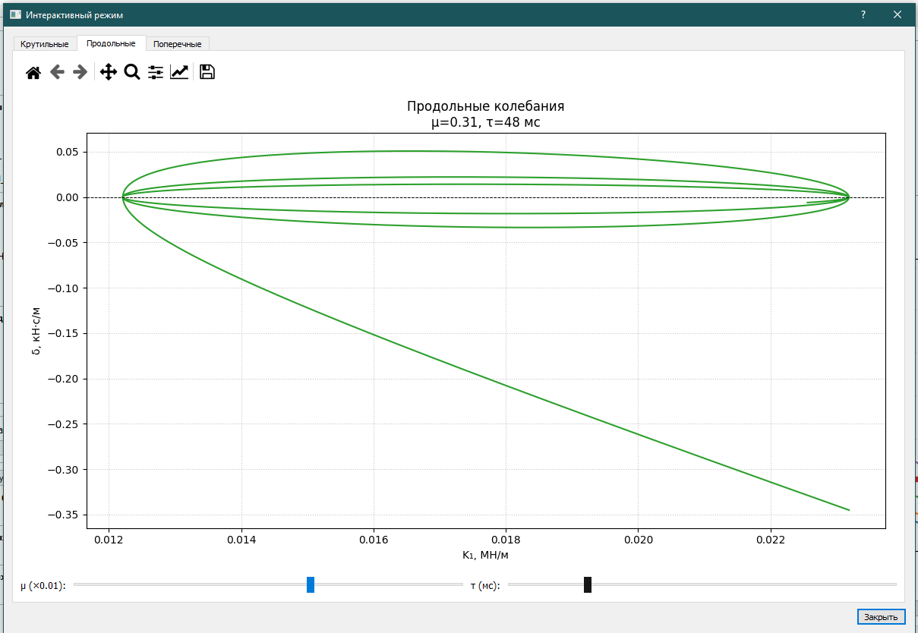
Рисунок 6
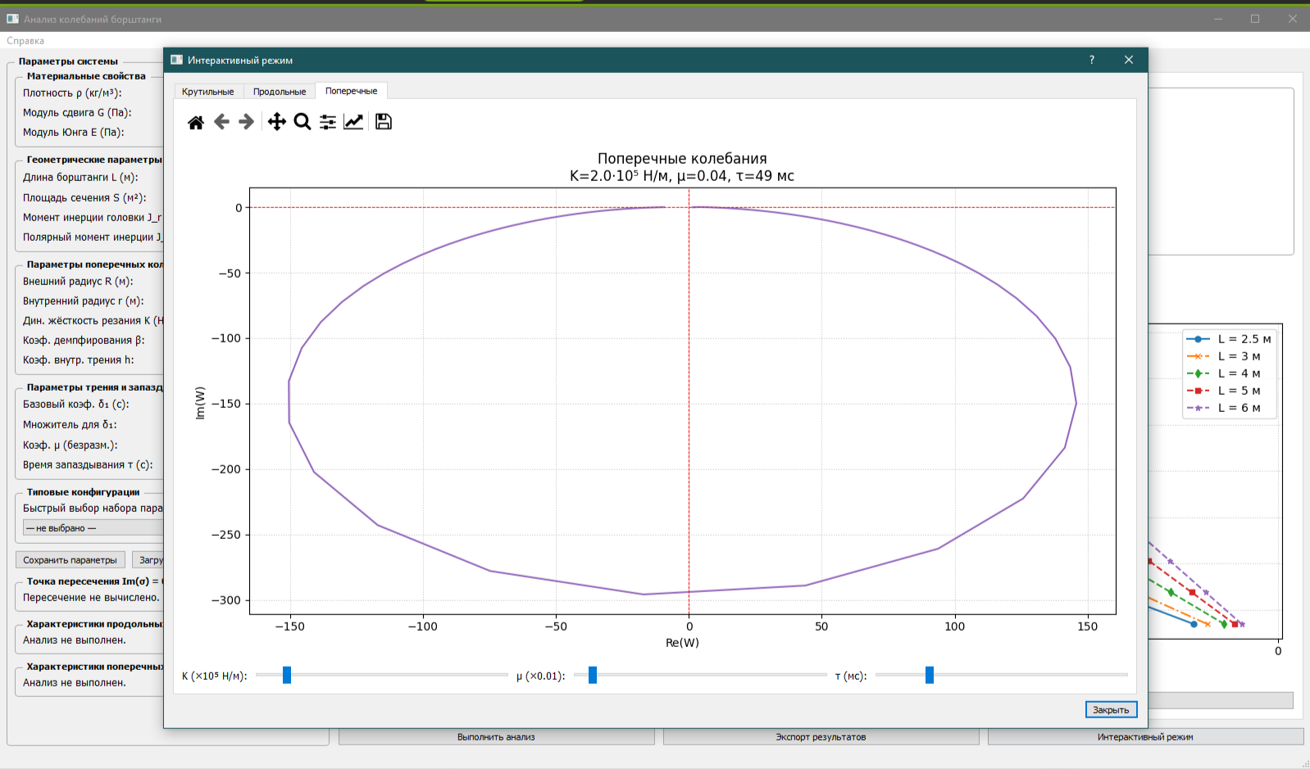
Рисунок 7
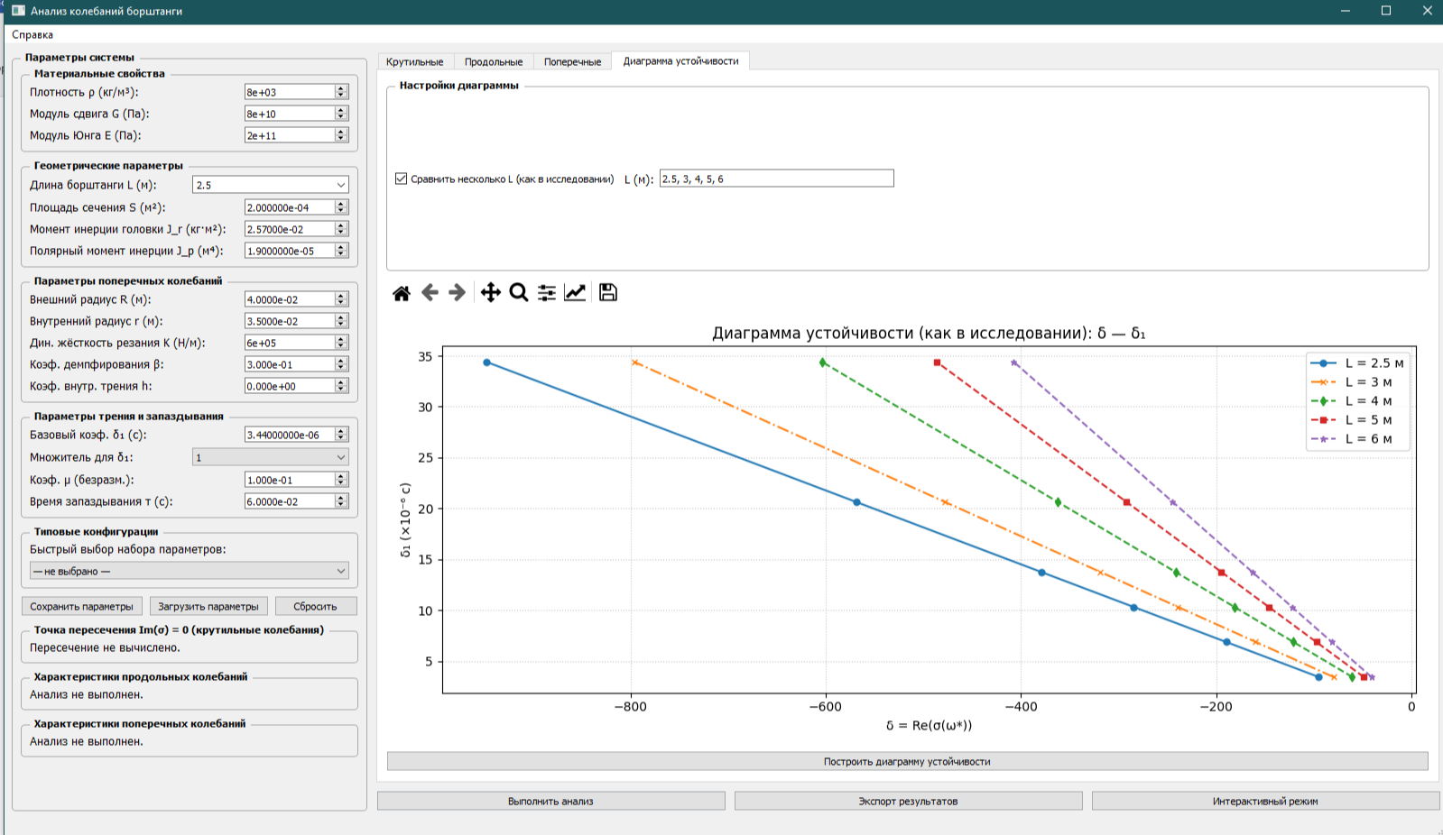
Рисунок 8
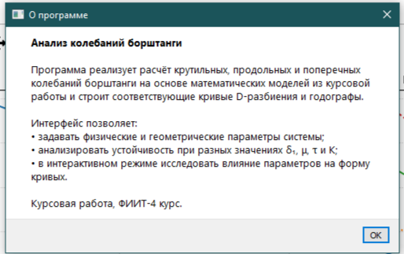
Рисунок 9
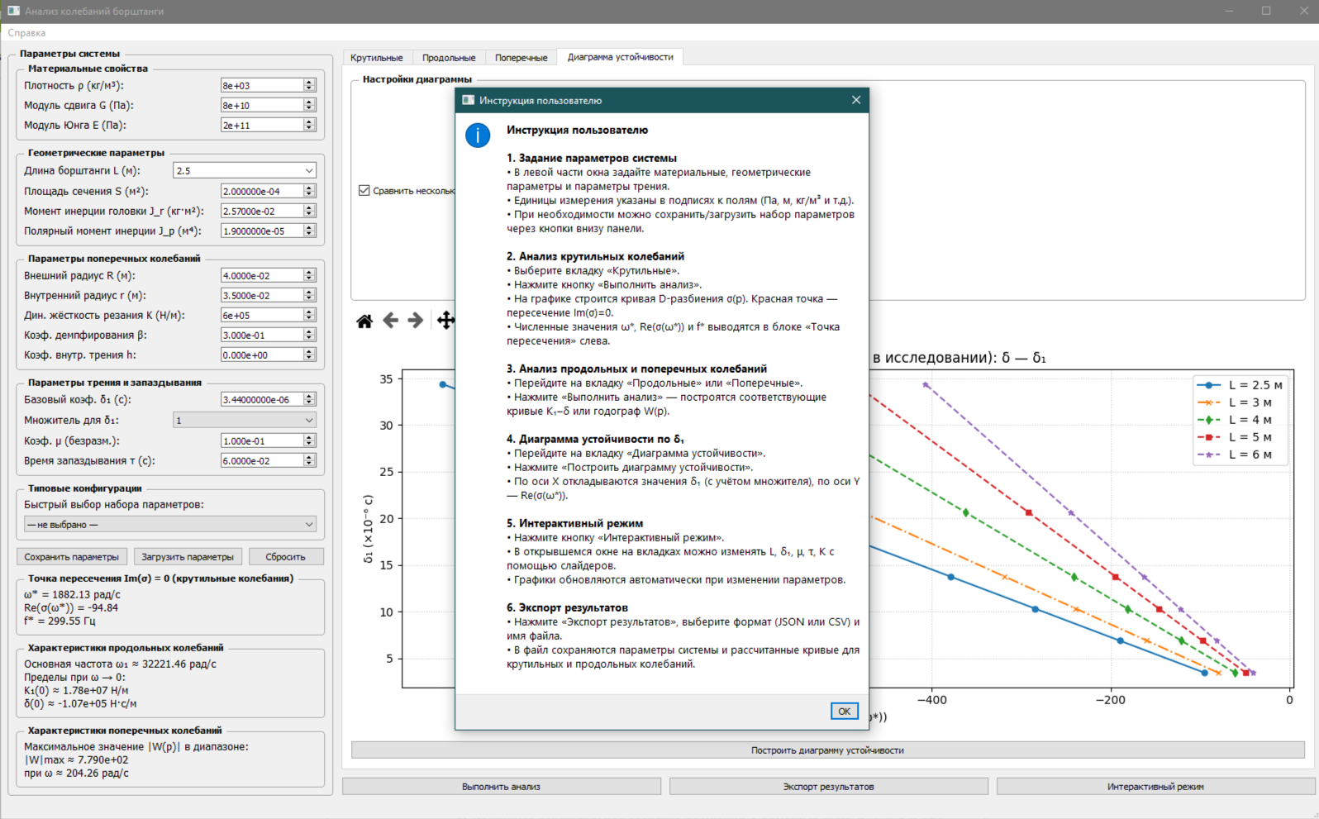
Рисунок 10

ПРИЛОЖЕНИЕ Б

Структура программного комплекса и фрагменты исходного кода
Программный комплекс состоит из следующих основных модулей:
- main.py — запуск приложения;
- borebar_model.py — вычислительное ядро;
- borebar_gui.py — графический пользовательский интерфейс.
Запуск приложения осуществляется следующим образом:
# main.py
import sys
from PyQt5.QtWidgets import QApplication
from borebar_gui import BoreBarGUI

if __name__ == "__main__":
app = QApplication(sys.argv)
window = BoreBarGUI()
window.show()
sys.exit(app.exec_())
Данный файл инициализирует графический интерфейс и передачу управления пользователю.
Реализация вычислительного ядра
Вычислительное ядро реализовано в модуле borebar_model.py и оформлено в виде класса BoreBarModel, который инкапсулирует методы расчёта устойчивости.
class BoreBarModel:
def __init__(self):
pass
В классе реализованы отдельные методы для анализа крутильных, продольных и поперечных колебаний.
Реализация анализа крутильных колебаний
Анализ крутильных колебаний основан на вычислении характеристического показателя σ(p), где p = iω, и построении кривой D-разбиения в комплексной плоскости.
Фрагмент реализации расчёта характеристической функции имеет следующий вид:
def sigma_torsional(self, p, params):
L = params["L"]
G = params["G"]
rho = params["rho"]
Jp = params["Jp"]
J = params["J"]
d1 = params["d1"]

lambda1 = (rho * Jp / (G * J)) ** 0.5
lambda2 = L * (rho / G) ** 0.5

return -p - lambda1 * np.sqrt(1 + d1 * p) * np.cosh(
lambda2 * p / np.sqrt(1 + d1 * p)
) / np.sinh(lambda2 * p / np.sqrt(1 + d1 * p))
Для определения критической частоты используется поиск корня уравнения Imσ(p) = 0 с применением стандартных алгоритмов библиотеки SciPy.
Реализация анализа продольных колебаний
Модель продольных колебаний реализует построение кривой D-разбиения в плоскости параметров K₁ ​– δ с учётом запаздывания сил резания.
Основной расчёт выполняется в функции calculate_longitudinal:
def calculate_longitudinal(self, params):
E = params["E"]
rho = params["rho"]
S = params["S"]
L = params["length"]
mu = params["mu"]
tau = params["tau"]

a2 = E / rho
omega = np.linspace(0.0, 0.4, 40001)

x = omega * L * 1000 / a2
cot_x = np.cos(x) / np.sin(x)

denom = 1.0 - mu * np.cos(omega * tau)

K1 = (E * S / a2) * omega * cot_x / denom
delta = -(E * S * mu / a2) * cot_x * np.sin(omega * tau) / denom

return omega, K1, delta
Метод позволяет воспроизвести форму диаграмм устойчивости, показанных в численных экспериментах исследования продольных колебаний борштанги.
Реализация анализа поперечных колебаний
Анализ поперечных колебаний сделан на основе модальной модели с учётом запаздывающих сил резания. В качестве координатной функции используется первая собственная форма поперечных колебаний борштанги.
Форма колебаний задаётся следующим образом:
def phi_transverse(self, x, k):
A = 0.734
C = (1 - A) / 2
return C * (np.sinh(k * x) - np.sin(k * x))
Коэффициенты модального уравнения вычисляются:
alpha = m * np.trapz(phi_vals**2, x_grid)
gamma = E * J * np.trapz(phi_pp_vals**2, x_grid)
Характеристическая функция для поперечных колебаний имеет вид:
def W_transverse(self, omega, params):
p = 1j * omega
mu = params["mu"]
tau = params["tau"]

return (phi_L**2 * K * (1 - mu * np.exp(-p * tau))) / (
alpha * p**2 + beta * p + gamma
)
Построение годографа W(p) при изменении частоты ω позволяет определить границы устойчивости и предельные значения глубины резания.
Графический пользовательский интерфейс
Графический пользовательский интерфейс реализован в borebar_gui.py и дает одинаковый подход к анализу всех типов колебаний.
Пример формирования элемента интерфейса для запуска расчёта:
self.calc_button = QPushButton("Рассчитать")
self.calc_button.clicked.connect(self.run_calculation)
Для визуализации результатов используются стандартные средства библиотеки Matplotlib, встроенные в интерфейс PyQt5.
Использование результатов расчёта
Результаты вычислений отображаются в графическом виде и могут быть использованы для анализа устойчивости различных режимов обработки. Архитектура программного комплекса допускает расширение функциональности и добавление новых моделей колебаний без существенной переработки существующего кода.

